COMUNICATO STAMPA | 2024
Dolcevita Valdorcia - Vitaleta

MI SPOSO IN TOSCANA
Un matrimonio da favola
nella Cappella di Vitaleta in Val d’Orcia

Pronti a dire “Sì, lo voglio”? Sposarsi è una cosa seria, così come il luogo dove celebrare il matrimonio. Una delle wedding destination più amate e suggestive è la Toscana, con i suoi paesaggi unici al mondo. Nascosta tra cipressi e campi dorati, in mezzo alle colline senesi e con il profilo aspro dell'Amiata sullo sfondo,
la suggestiva Cappella della Madonna di Vitaleta, monumento
icona della Val d’Orcia, è il luogo da sogno per promettersi amore eterno.
Proprio accanto alla Cappella sorge un podere, location perfetta per il ricevimento
di nozze, con una vista esclusiva sulla Val d’Orcia: ospita al suo interno
Vitaleta Ristoro e, al primo piano,
l’esclusivo ristorante gastronomico Vitaleta Gourmet.
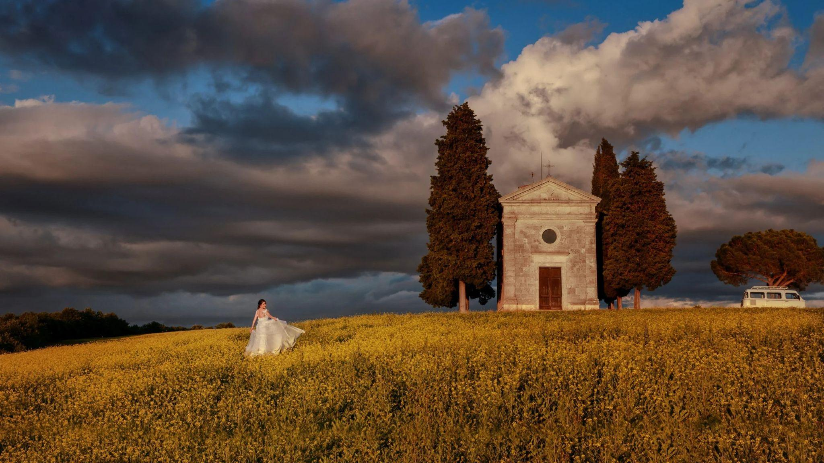

Val d‘Orcia (Toscana) - Una festa bucolica, con vista su colline dolci e magnifiche campagne, circondati da panorami infiniti e paesaggi da cartolina. Nel giorno più speciale per la coppia, in cui tutto deve essere perfetto, la scelta del posto in cui organizzare la festa fa la differenza. Impossibile non subire il fascino di luoghi onirici come la Toscana, col suo mare verde e dorato, con mille sfumature d’ocra e di creta che si fonde con il cielo. E con il paesaggio iconico, puntellato qua e là dall’inconfondibile silhouette dei cipressi, da vigneti, uliveti, campi di grano, poggi boscosi ma anche borghi medievali, chiesette solitarie, casali antichi e poderi che si intersecano in affreschi di rara bellezza.

Dolcevita Valdorcia: ospitalità diffusa nella Val d’Orcia
Dolcevita Valdorcia, l’affascinante progetto di ospitalità diffusa nel distretto di Castiglione d’Orcia, cuore della Val d’Orcia, è un cluster di charme per matrimoni ricercati, di classe, intimi o country chic. Dolcevita Valdorcia ha come obiettivo primario quello di valorizzare e sostenere il magnifico territorio che lo ospita e abbraccia tutti gli elementi dei settori dell’ospitalità, degli eventi e della ristorazione.
È la scelta perfetta non solo per sposarsi, ma anche per vivere la luna di miele, con la possibilità di soggiornare, per esempio, nella magia di Locanda in Tuscany, un Luxury Country Resort immerso nella campagna senese, composto da 9 camere e suite, tutte con accesso a una scenografica piscina. Il Cluster Dolcevita Valdorcia, del resto, nasce da un’idea di tre affermati professionisti del settore diventati in seguito imprenditori: Claudia Giuliani e Luca Bernetti, già proprietari di Locanda in Tuscany, insieme a Elisa Colli, nome noto nella ricezione alberghiera.

Cappella della Madonna di Vitaleta: simbolo della Val d’Orcia
Una location unica, nascosta nella grande bellezza della Toscana, dove convolare a nozze in una cornice d’eccezione - inneggiando alla Dolce Vita e all’amore eterno - è la Cappella della Madonna di Vitaleta. Si tratta di un piccolo gioiello incastonato tra sei iconici cipressi, nelle vicinanze di San Quirico d’Orcia, località al centro della valle patrimonio culturale dell’Unesco. La cappella è uno dei soggetti più fotografati e ammirati di tutta la zona: è una chiesa ricca di storia, risalente al sedicesimo secolo, che il recente restauro ha reso ancora più bella. Si narra che in questo punto esatto, a una pastorella apparve la Madonna. E un sì detto qui, con gli occhi all’insù, a scoprire suggestivi e inediti scorci d’arte, con l’azzurro scintillante delle volte a evocare il cielo, è un sì indimenticabile, che anche gli invitati difficilmente potranno scordarsi.
Cappella della Madonna di Vitaleta è un luogo magico, incredibilmente poetico: non è solamente una chiesetta solinga in mezzo alle colline tra San Quirico d’Orcia e Pienza, ma un vero e proprio quadro romantico dove i colori dei campi che circondano la cappella cambiano al mutare delle stagioni. Da sempre una meta adorata dai maestri della fotografia e del cinema, le coppie che vogliono dirsi sì possono scegliere proprio questa location per un matrimonio originale e sicuramente indimenticabile.
La Cappella della Madonna di Vitaleta può ospitare cerimonie civili, simboliche e religiose: la capienza è di 40 persone all’interno e 200 persone all’esterno della Cappella.

Vitaleta Ristoro e Vitaleta Gourmet: festa e brindisi con vista a 360 gradi sulla Val d’Orcia
Dopo la cerimonia, inizia la festa. E che festa. Proprio accanto alla Cappella della Madonna di Vitaleta si trova un antico casale recentemente restaurato, location perfetta per il rinfresco nuziale, con un magnifico spazio esterno con vista a 360 gradi sulla Val d’Orcia. Ospita al suo interno Vitaleta Ristoro, bar e focacceria con prodotti toscani di eccellenza e pane e focacce home made e il ristorante gastronomico Vitaleta Gourmet, situato al primo piano del podere, con soli 6 tavoli, ognuno caratterizzato da uno spazio privato, con una vista privilegiata sulla Val d’Orcia.
Le sale interne del podere Vitaleta, tutte con magnifiche vetrate sulla vallata, possono accogliere party con 200 invitati. Oppure, per una “fuga romantica”, gli sposi possono anche decidere di organizzare delle celebrazioni più intime (da 2 a 10 persone).
Per il ricevimento, il podere, Vitaleta Ristoro e il ristorante Vitaleta Gourmet possono essere riservati in esclusiva per l’intera giornata o solamente per il pranzo o per la cena. Si può usufruire di diversi ambienti, anche terrazze e giardino, ciascuno dotato di caratteristiche distinte, che si tratti di allestire una cena servita all’aperto con vista sconfinata sulla vallata o di ospitare un divertente dopocena con balli e brindisi, un “Pizza Party”, l’open bar con un bellissimo bancone vintage oppure un originale buffet Barbecue Chic Nic (a base di panzanella, insalate, crostini toscani, costine e pollo serviti direttamente dalla griglia). Quando al tramonto la calda luce toscana avvolge la location di una luce ancora più affascinante, la festa ha poi il suo culmine con l’immancabile taglio della torta.
I cuochi della struttura possono provvedere interamente al ricevimento con uno sfizioso menù toscano, con una proposta gourmet per gli amanti del fine dining, oppure è possibile affidarsi al proprio catering di fiducia.

Dolcevita Valdorcia
Telefono: 0577 1700345
E-mail: info@dolcevitavaldorcia.com
Internet: www.dolcevitavaldorcia.com


Per la stampa
Raffaelli Consulting - Public Relations
Bolzano | Sirmione | Milano
www.raffaelli-consulting.com

Egon Raffaelli | Tel.: +39 338 43 07 886 7 | egon@raffaelli-consulting.com
Simona Recanatini | Tel.: + 339 23 69 745 | simona@raffaelli-consulting.com

